Методические рекомендации
по заполнению электронного паспорта дома
в ИС «Объектовый учет» по Ленинградской области
- Настоящие методические рекомендации разработаны в целях исполнения Приказа комитета государственного жилищного надзора и контроля Ленинградской области №3 от 13.03.2014 г.
- Система для заполнения Электронных паспортов «Объектовый учет» – информационная система, которая обеспечивает раскрытие информации ПП 731, ПП 1468, приказов исполнительной власти по Ленинградской области для ОГВ, ОМСУ населения и др.
- Система может использоваться организациями, органами власти для получения информации о техническом состоянии дома в виде отчетов, выгрузок.
- Срок предоставления данных о состоянии МКД:
Для управляющих компаний до 1 ноября 2014 г.
Для МО поселений до 1 декабря 2014 г.
Для МО района до 15 декабря 2014г.

- Порядок и принцип работы с ПО «Объектовый учет» в части заполнения Электронных паспортов домов.

  - Требования к установленному браузеру для дальнейшей работы с системой
Работать с программой можно в любой обновленной версии широко используемых браузеров (IE 7.0, Opera 11, Chrome Mozila FireFox ) . Рекомендуется использовать браузер Chrome. Установить бесплатную версию Chrome можно перейдя по ссылке https://www.google.ru/intl/ru/chrome/browser/ и нажав «Загрузить Chrome»:

Рисунок №1. Запуск браузера Chrome.
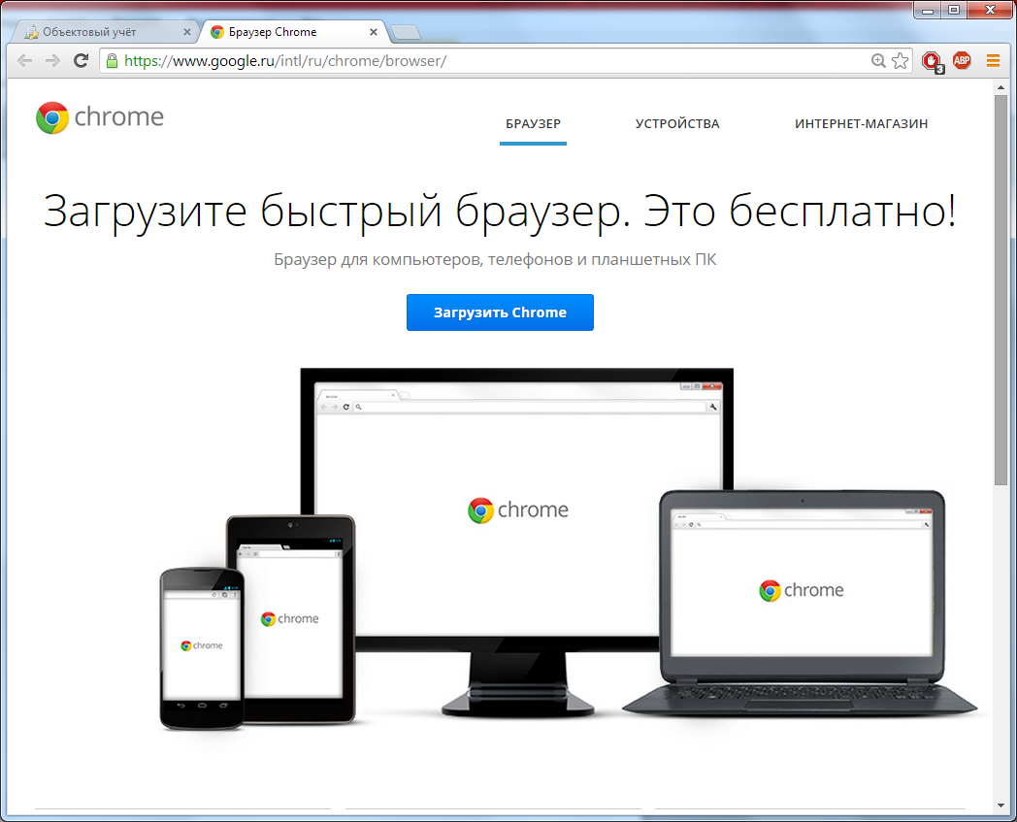

1.2 Аутентификация пользователя в системе

Для работы с программой необходимо выполнить следующие действия:
зайти на сайт https://object.ric-ul.ru/lenobl/, в последующем ссылка будет изменена.

Рисунок №2. Регистрация нового пользователя при входе в систему.
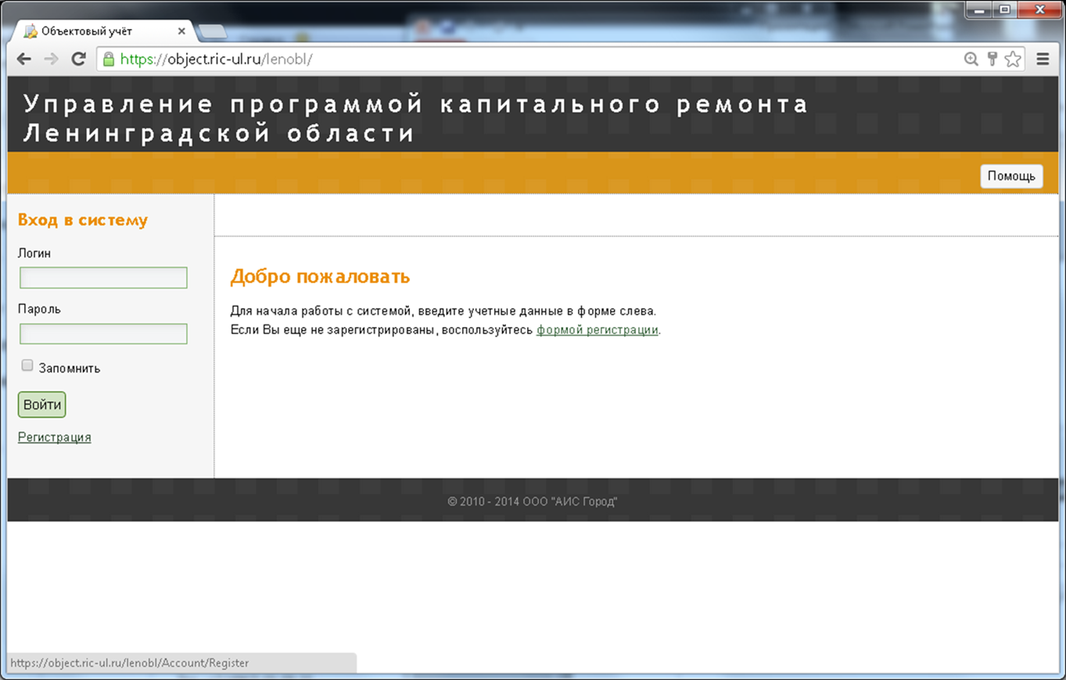
При первом входе на сайт необходимо зарегистрироваться. Для этого нужно нажать на кнопку «Регистрация» или перейти по ссылке «формой регистрации» и заполнить данные по своей организации. Форма регистрации состоит из трех разделов: информация об организации, информация о руководителе, информация о пользователе. Все поля являются обязательными для заполнения.

Рисунок №3. Регистрация нового пользователя. Выбор организации о заполнение информации об организации.
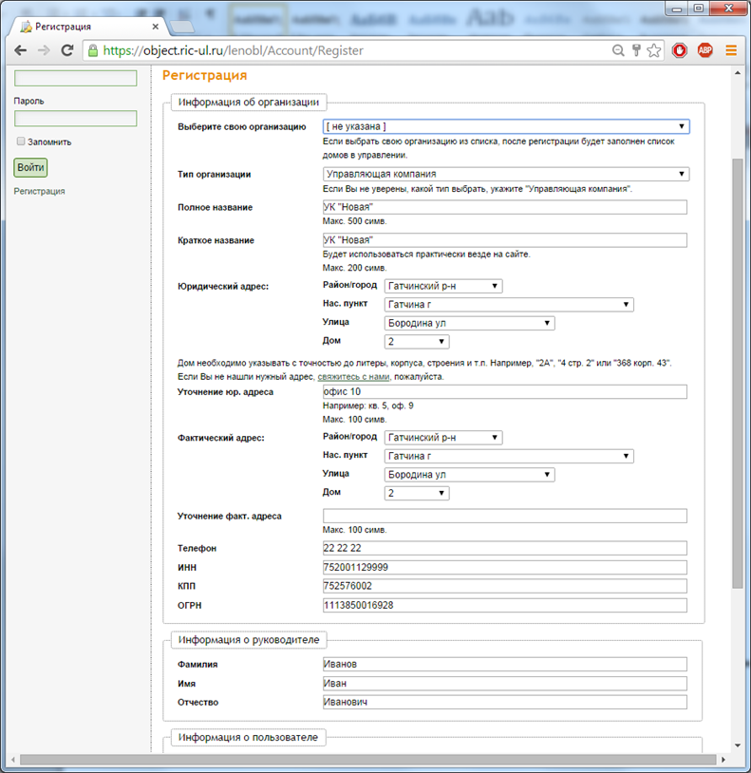
После входа в окно регистрации необходимо в разделе общей информации выбрать из списка Организацию. Если Ваша организация отсутствует в списке, то поле «Выберите свою организацию» необходимо оставить пустым, т.е. «не указана» и заполнить все оставшиеся поля.
При выборе организации из списка, дома находящиеся в управлении, добавляются автоматически.

Рисунок №4 Регистрация нового пользователя. Заполнение разделов «информация о руководителе» и «Информация о пользователе».
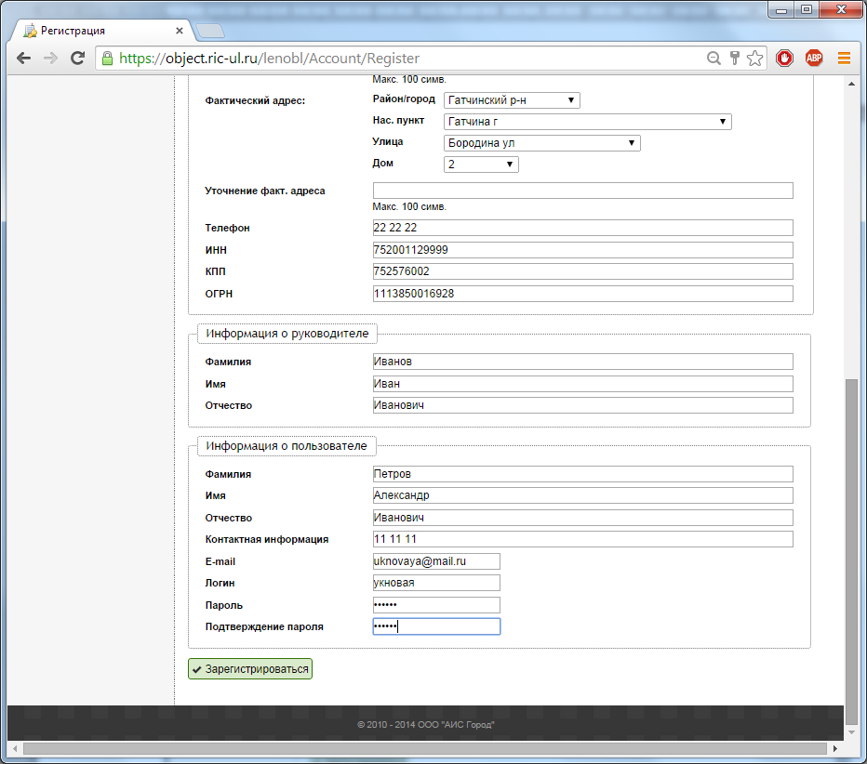
Если при вводе значений в поля были допущены ошибки, система регистрации укажет, в каких именно полях требуется уточнение информации:
Рисунок №5 Регистрация нового пользователя. Сообщение о некорректном заполнении данных по организации.
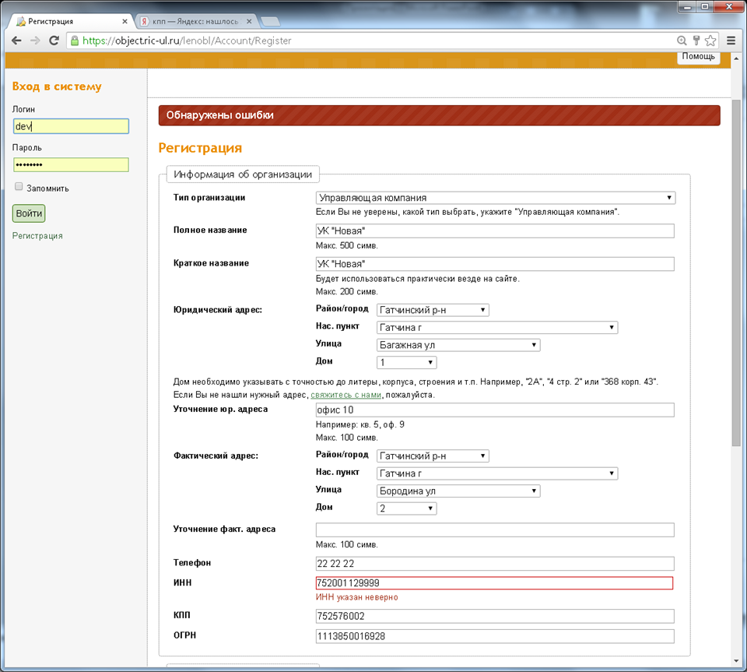
Поле с неверно заполненными данными необходимо уточнить и повторно нажать на кнопку «Зарегистрироваться».
После того как Вы прошли процедуру регистрации, вы будете подтверждены администратором системы. В случае если организация не подтверждена необходимо обратиться к администратору системы по указанной в конце документа контактной информации.
Рисунок №6 Регистрация произведена успешно.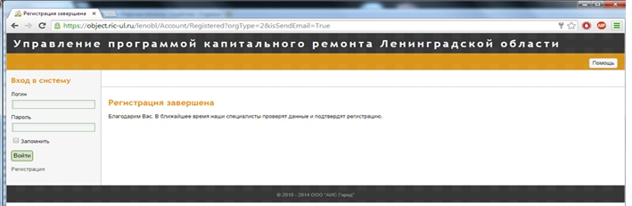Рисунок №7 Сообщение в случае, когда данные по организации не подтверждены администратором системы.
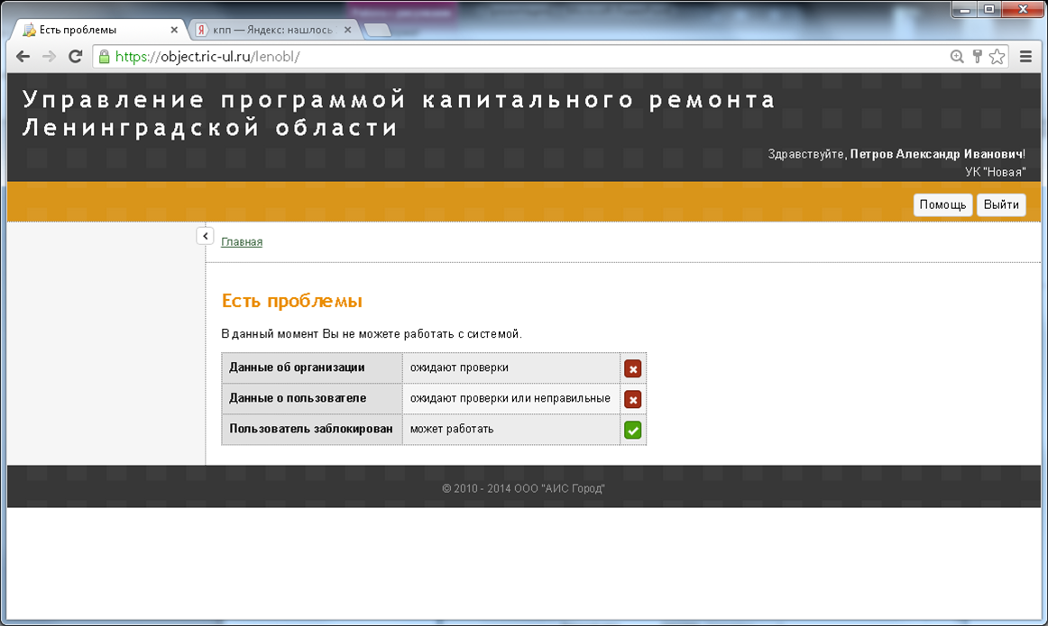
По результату подтверждения регистрации на почтовый ящик E-mail будет отправлено письмо с текстом «Статус пользователя в системе был изменён на «Активен». После этого можно работать в системе.
1.3. Основной интерфейс и порядок работы.
При входе в систему пользователь попадает на стартовый экран:
Рисунок №8 Главная страница при входе в систему.
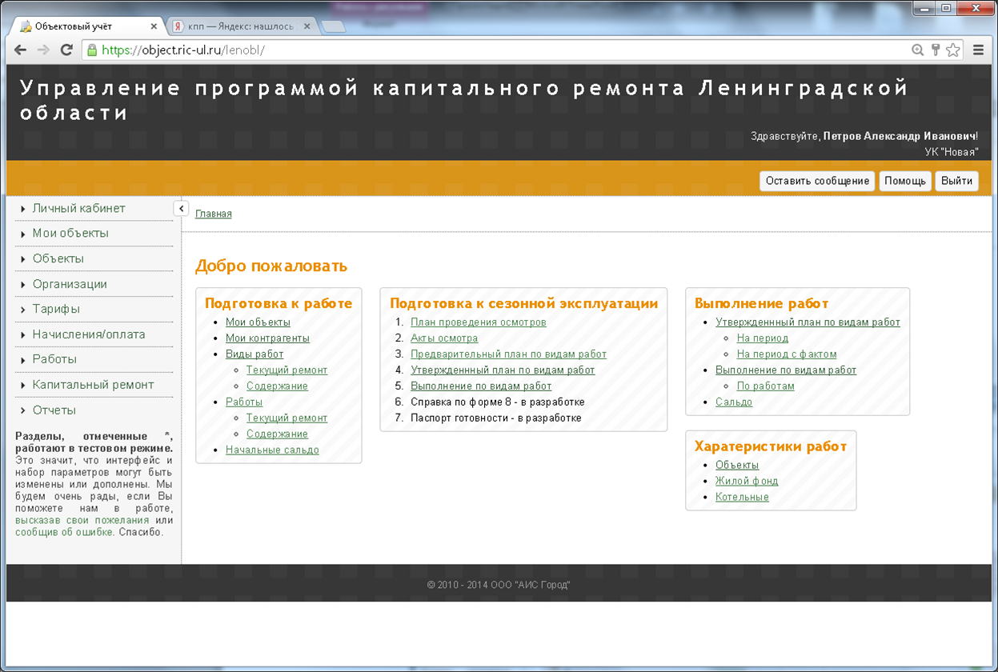
В левой части экрана находится боковое меню, содержащее в себе ссылки на основные разделы системы:
- Личный кабинет. Содержит разделы для работы с пользователями и смены информации об организации
- Мои объекты. Содержит список объектов, находящихся в обслуживании данной организации, а также инструменты их настройки/редактирования
- Объекты. Содержит список всех объектов и строений в системе
- Организации. Содержит информацию о зарегистрированных в системе организациях
- Тарифы. Содержит тарифы на предоставляемые и потребляемые услуги
- Начисления/оплата. Содержит список услуг, предоставляемых населению, а также информацию о них
- Работы. Содержит список работ, сгруппированных по объектам, группам работ, видам работ, планам, выполнению и сальдо
- Капитальный ремонт. Содержит основные элементы работы с модулем капитального ремонта
- Отчеты.
В случае необходимости можно изменить информацию о пользователе или добавить новых пользователей по своей организации в систему через пункт бокового меню «Личный кабинет», подпункт «Списки пользователей».
Изменить/дополнить данные о компании можно перейдя во вкладку «Паспорт организации».
Для публикации данных на портале УК, необходимо заполнить информацию на странице «Данные об организации для сайта» и в предложенной форме в поле «Раскрывать информацию» поставить флажок.
Рисунок №9 Личный кабинет организации. Добавление новых пользователей. Изменение данных по организации.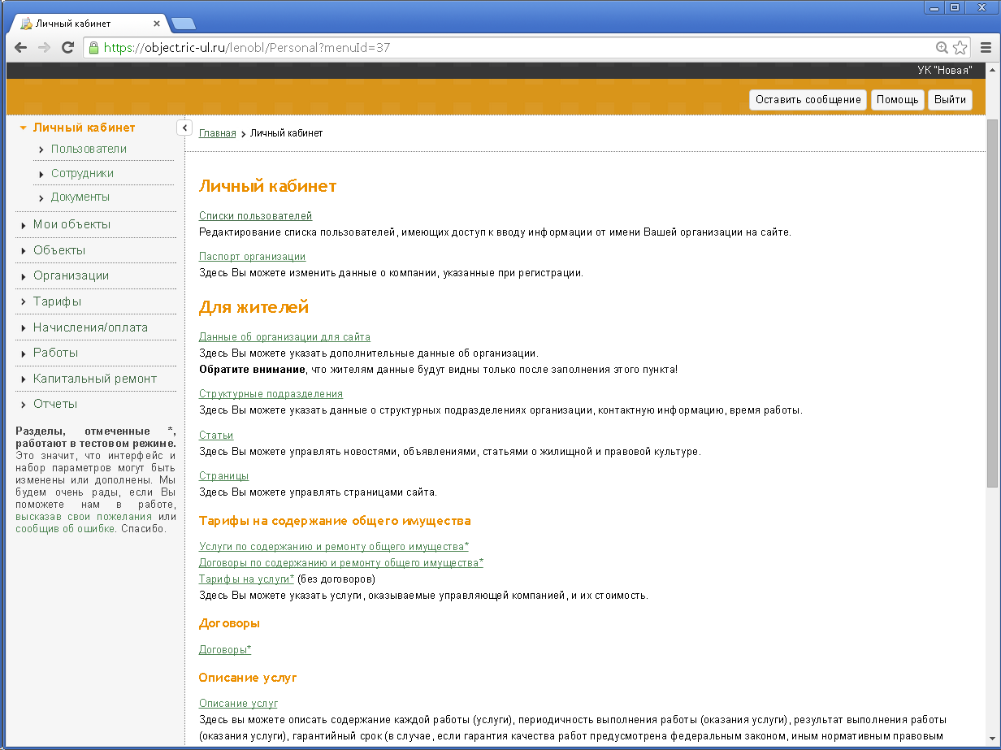
Рисунок №10 Личный кабинет организации. Заполнение поля «раскрывать информацию».
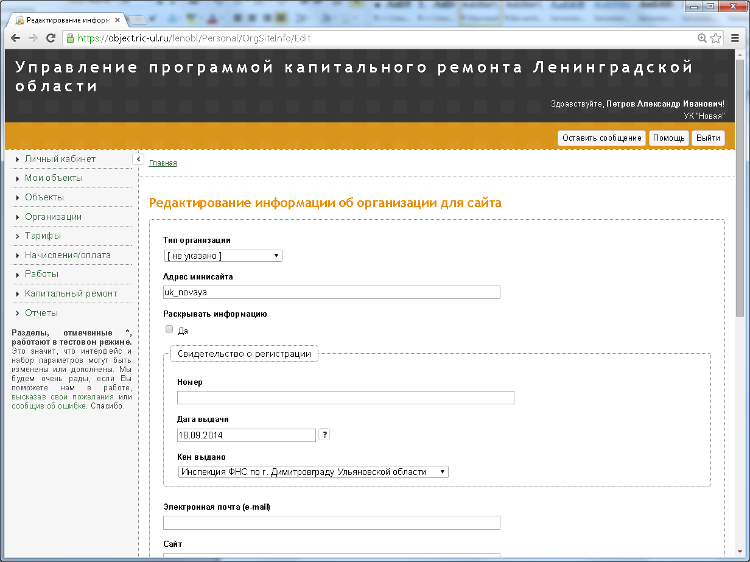

1.3.1 Добавление объектов находящихся в управлении
Работу с системой необходимо начинать с заполнения списка обслуживаемых объектов (пункт бокового меню «Мои объекты»). Если при заполнении регистрационной формы вы выбрали свою организацию из выпадающего списка, то объекты, находящиеся в управлении будут уже добавлены. Вам необходимо только проверить перечень добавленных объектов, в случае расхождений сообщить на электронную почту указанную в конце инструкции. В случае если какие-то объекты отсутствуют, то их необходимо добавить.
Рисунок №11 Добавление объекта находящегося в управлении
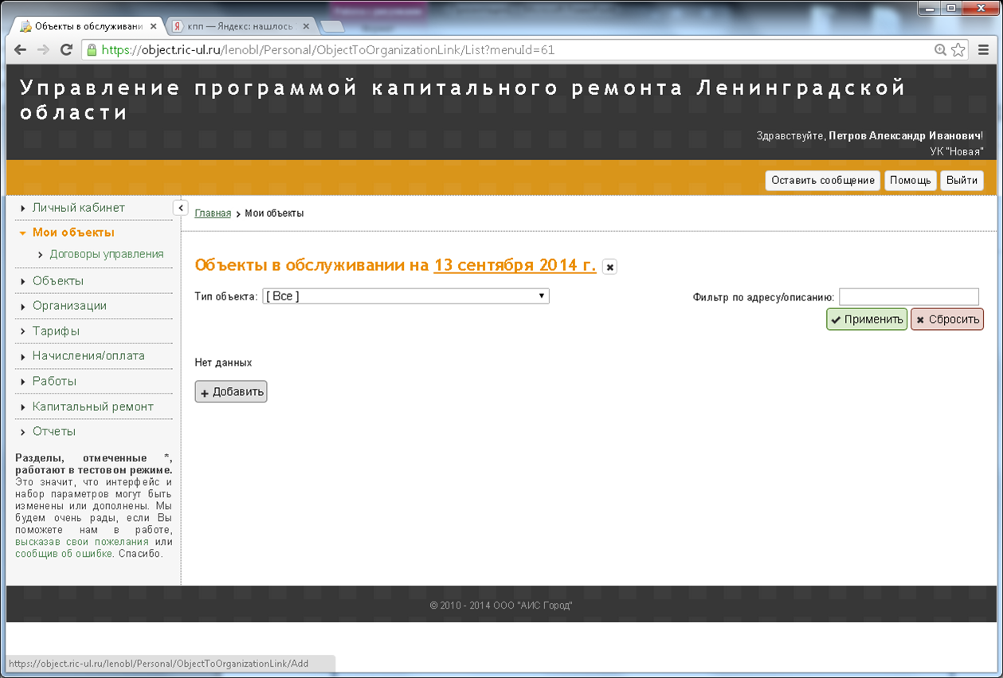
Для добавления нового объекта необходимо воспользоваться кнопкой «+Добавить» в верхней части раздела. Добавление объекта происходит в три этапа:
Рисунок №11 Первый этап. Ввод основных данных.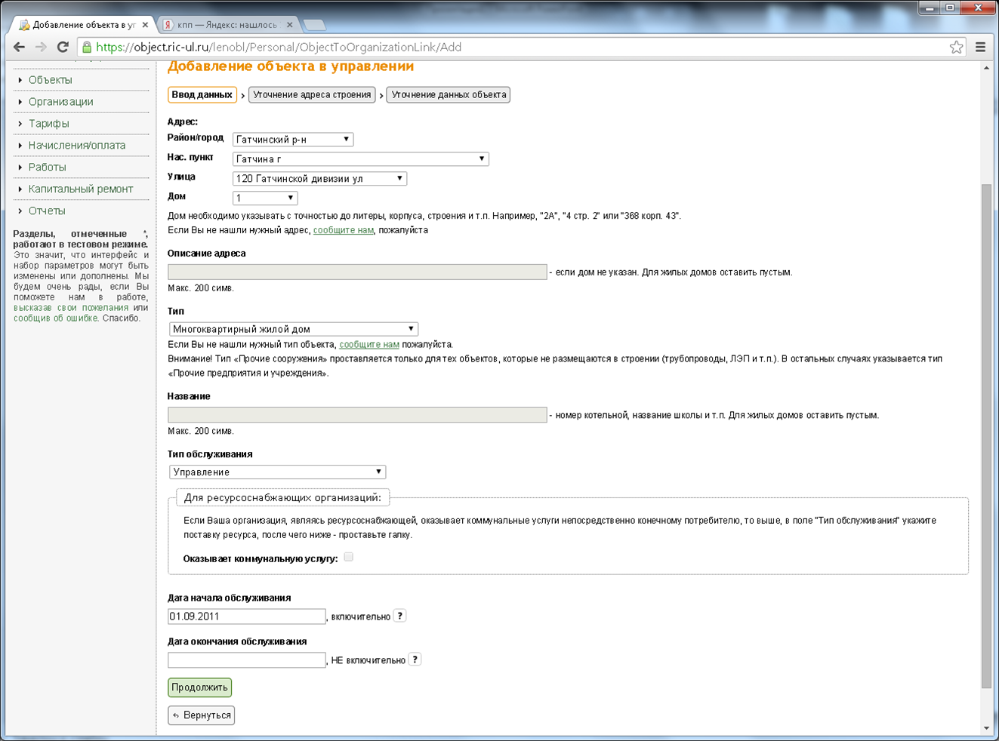
Рисунок №12 Второй этап. Уточнение адреса строения
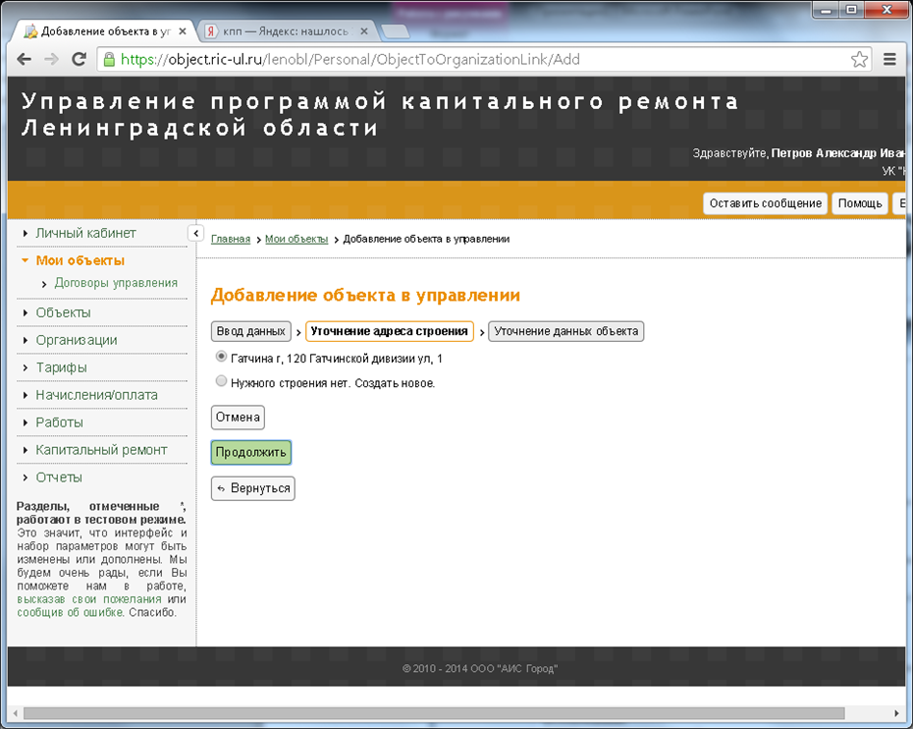
Рисунок №12 Третий этап. Уточнение данных объекта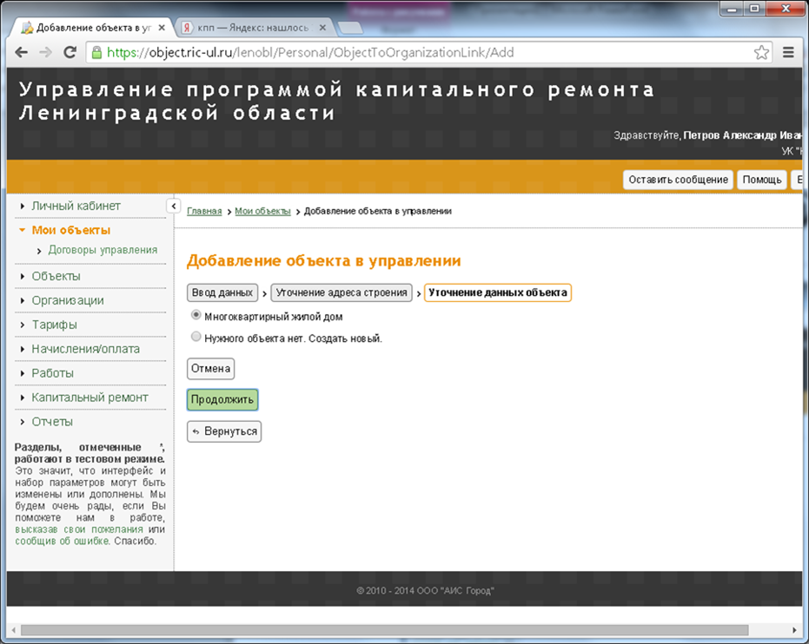
1.3.2. Заполнение электронного паспорта объекта.
Переход в паспорт объекта для внесения данных осуществляется нажатием не иконку «еще».
Рисунок №13 Переход в паспорт объекта.
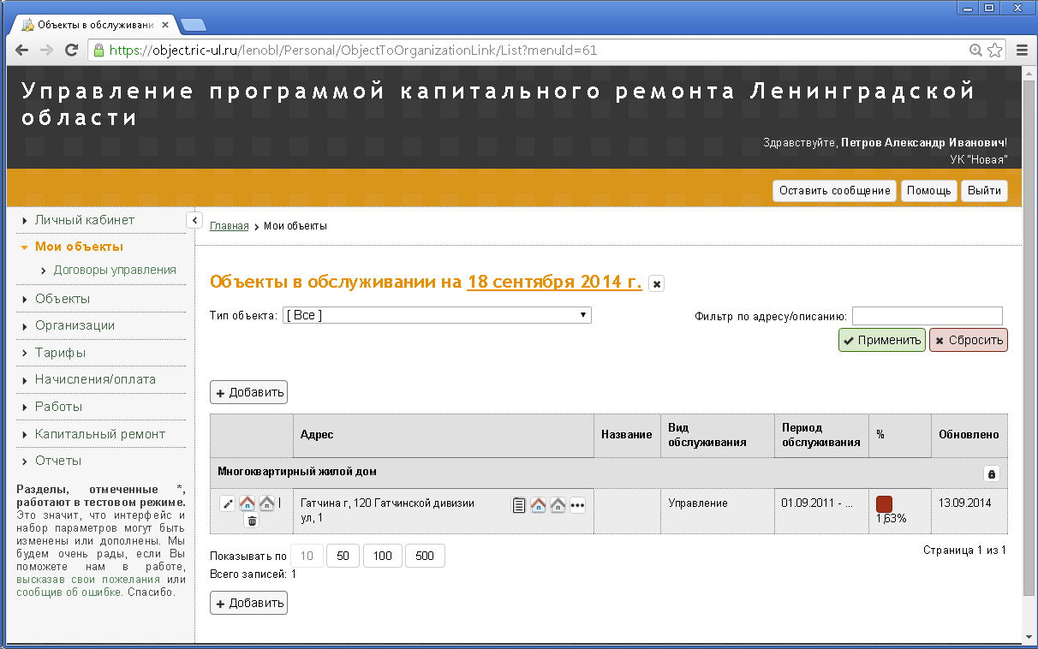 После нажатия на клавишу откроется меню «Страницы для объекта» Откроется окно «Страницы для объекта»
Рисунок №14 Меню «Страницы для объекта». Пункт меню «Технико-экономические показатели».
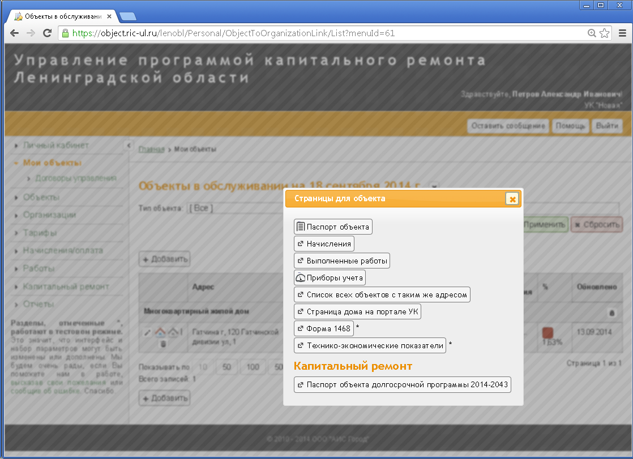
Переход к технико-экономическим показателям осуществляется посредством выбора соответствующей ссылки в представленном меню. Для удобства заполнения можно воспользоваться кнопкой «Заполнить из паспорта объекта».
Рисунок №15 Технико-экономические показатели объекта. Заполнение данных из электронного паспорта дома. Редактирование объекта.
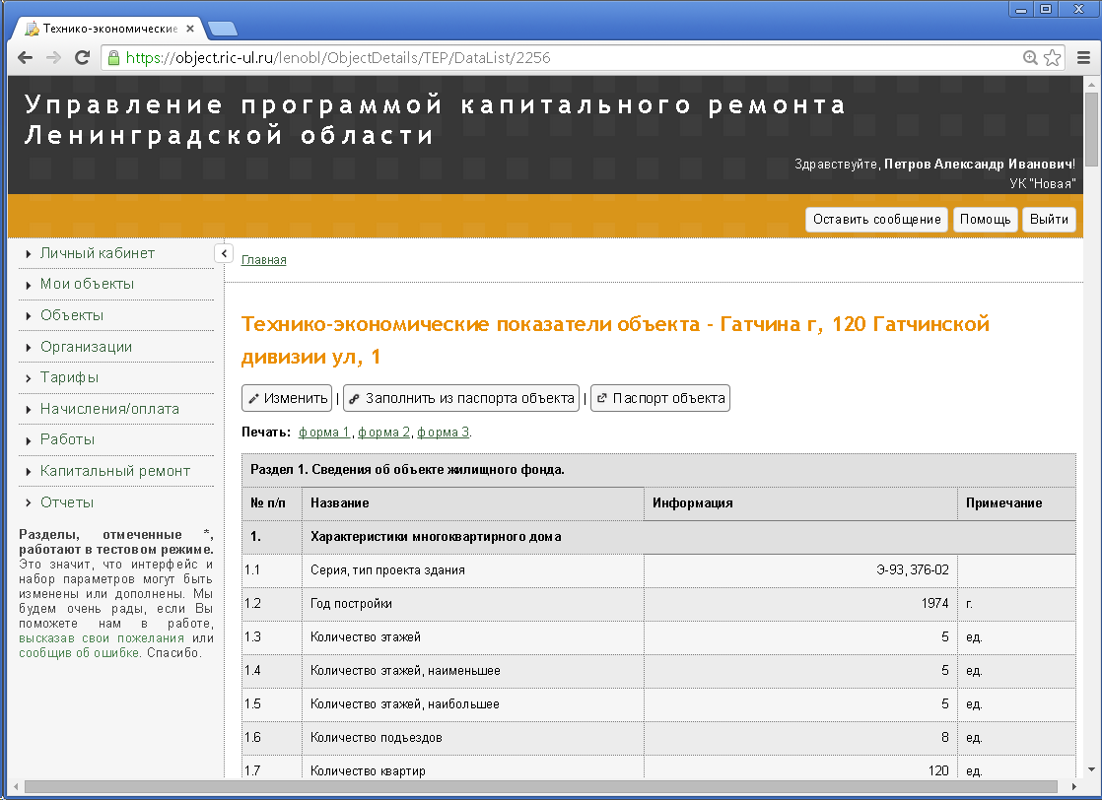
Режим редактирования откроется после нажатия кнопки «Изменить»
Интерфейс редактирования информации для отчета по технико-экономическим показателям представлен ниже:
Рисунок №16 Заполнение данных по технико-экономическим показателям объекта
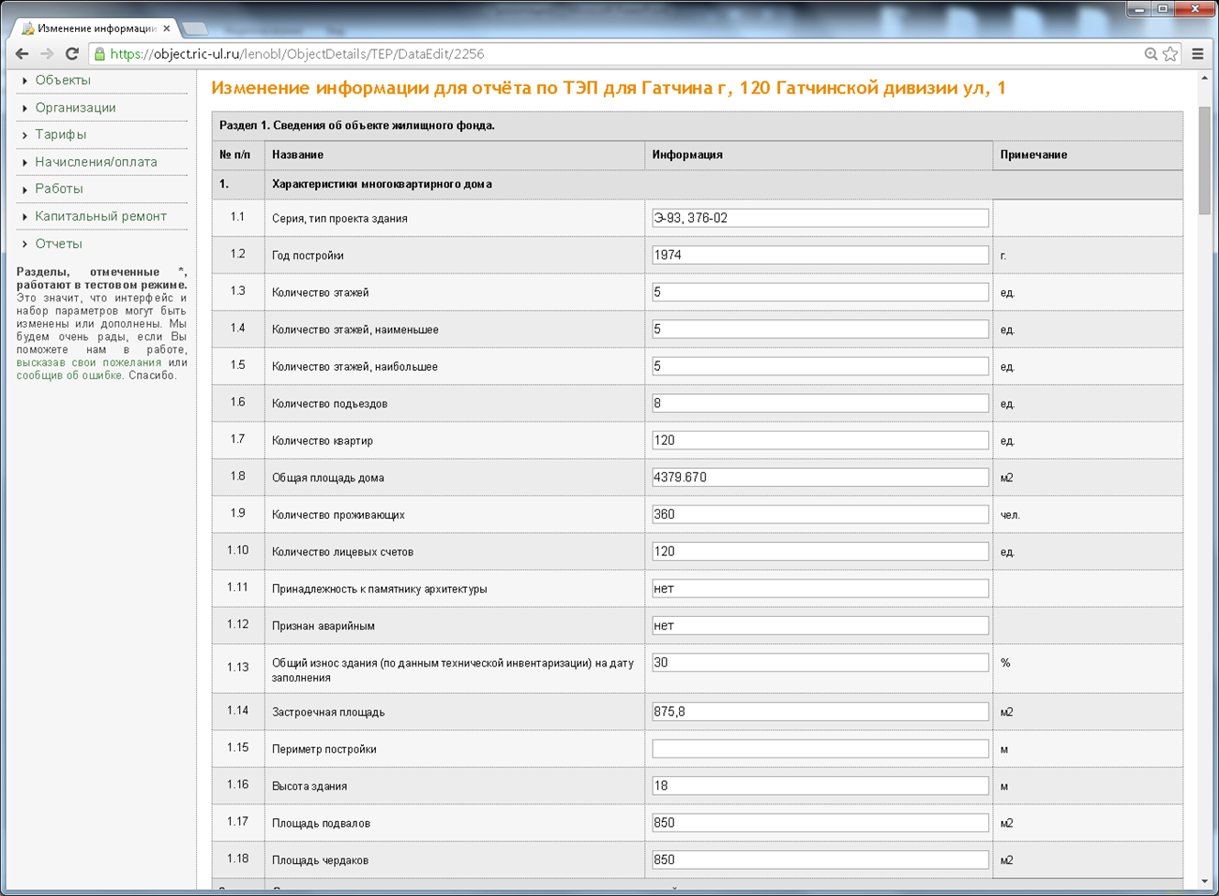Рисунок №17 Заполнение данных по технико-экономическим показателям объекта
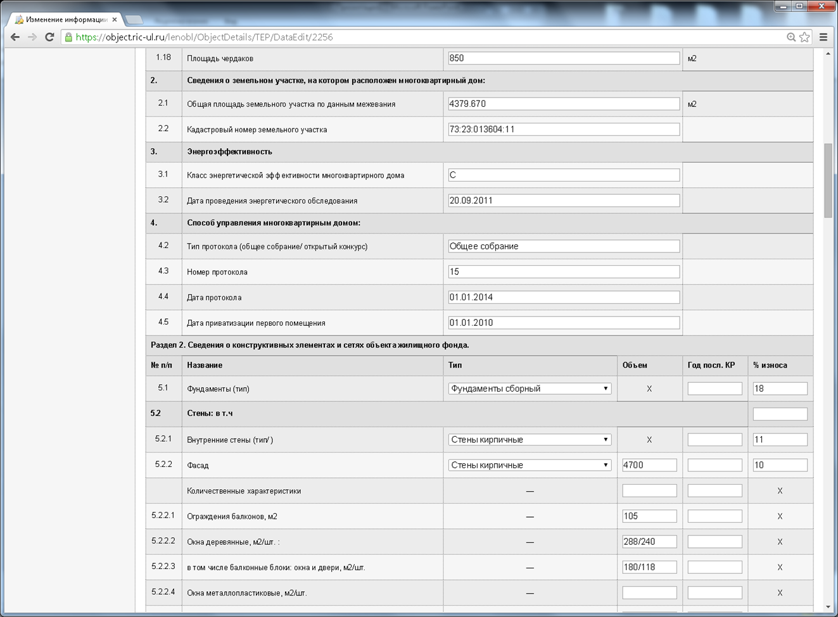
Рисунок №18 Заполнение данных по технико-экономическим показателям объекта
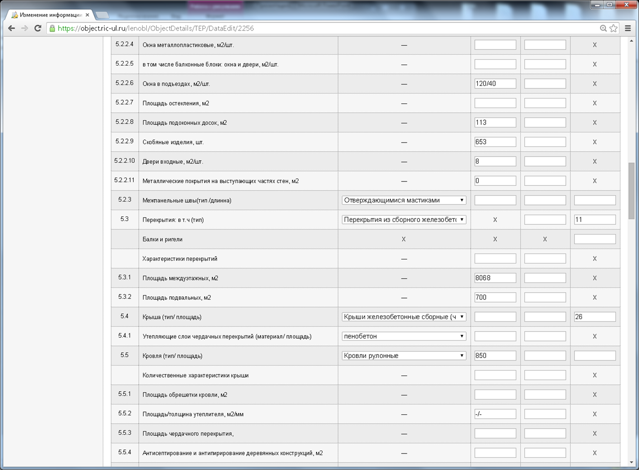Рисунок №19 Заполнение данных по технико-экономическим показателям объекта
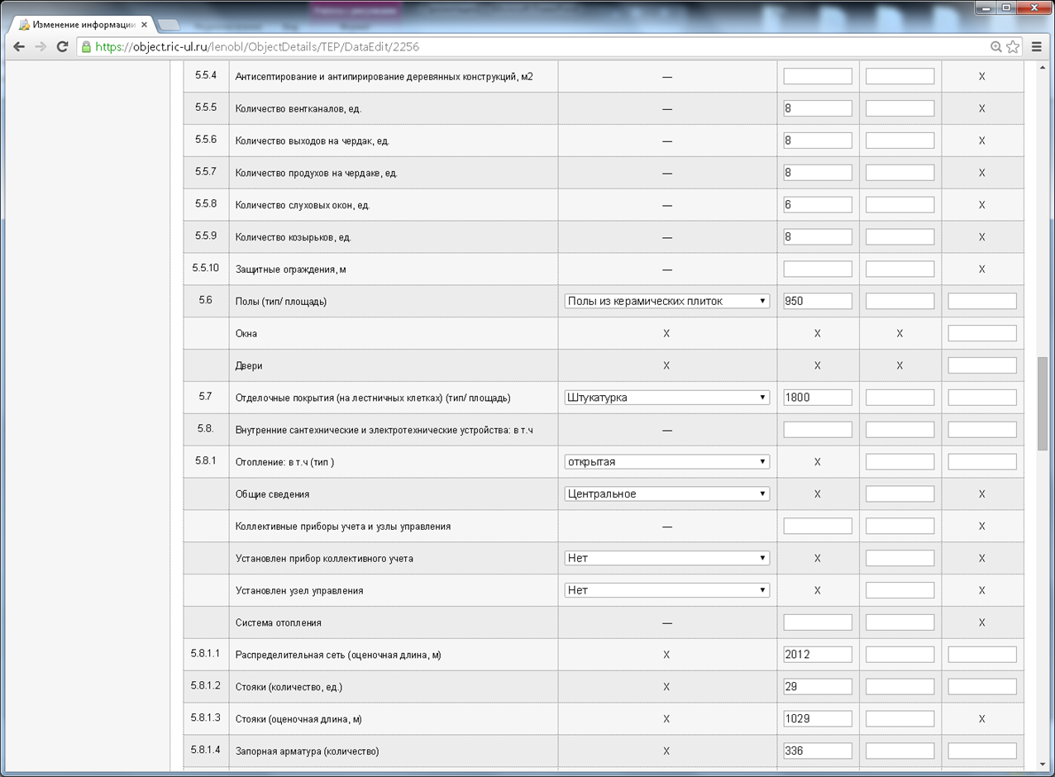
Рисунок №20 Заполнение данных по технико-экономическим показателям объекта
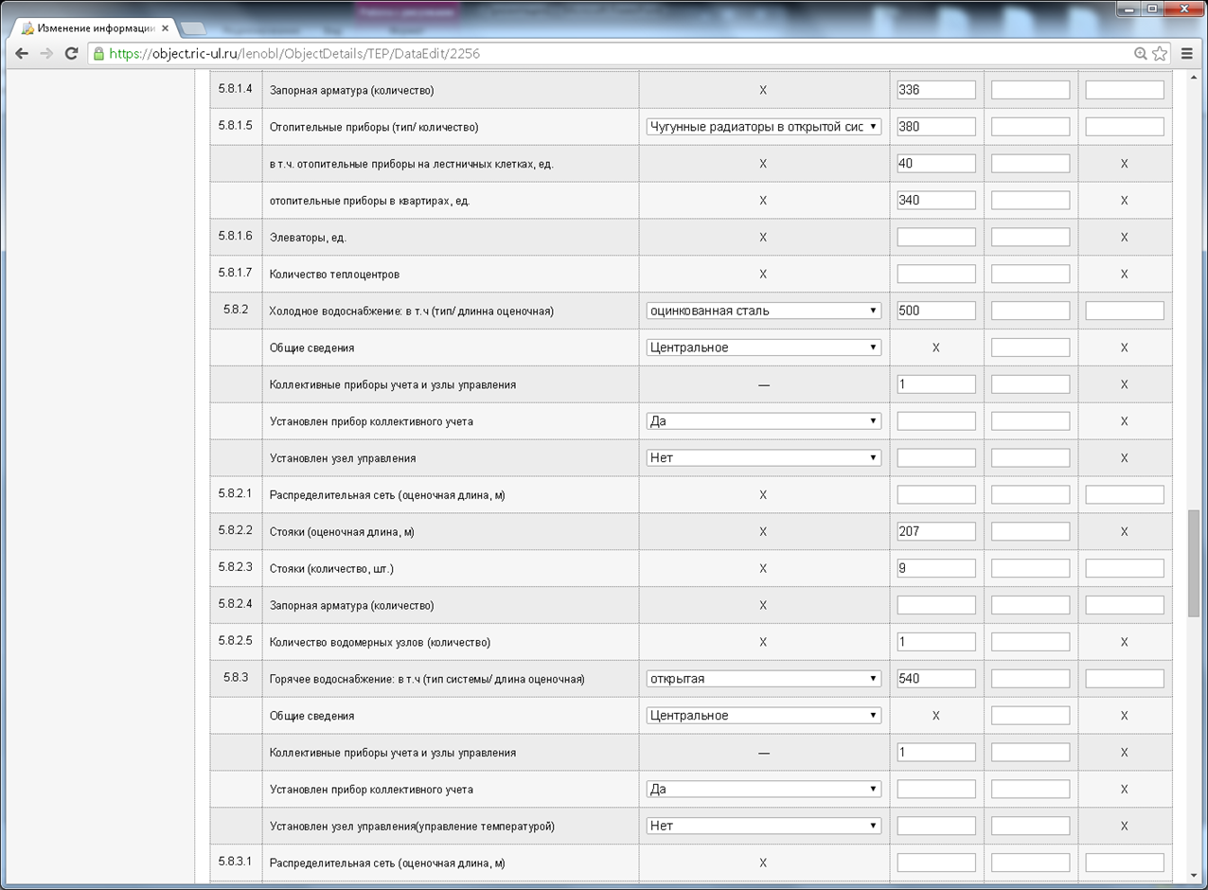Рисунок №21 Заполнение данных по технико-экономическим показателям объекта
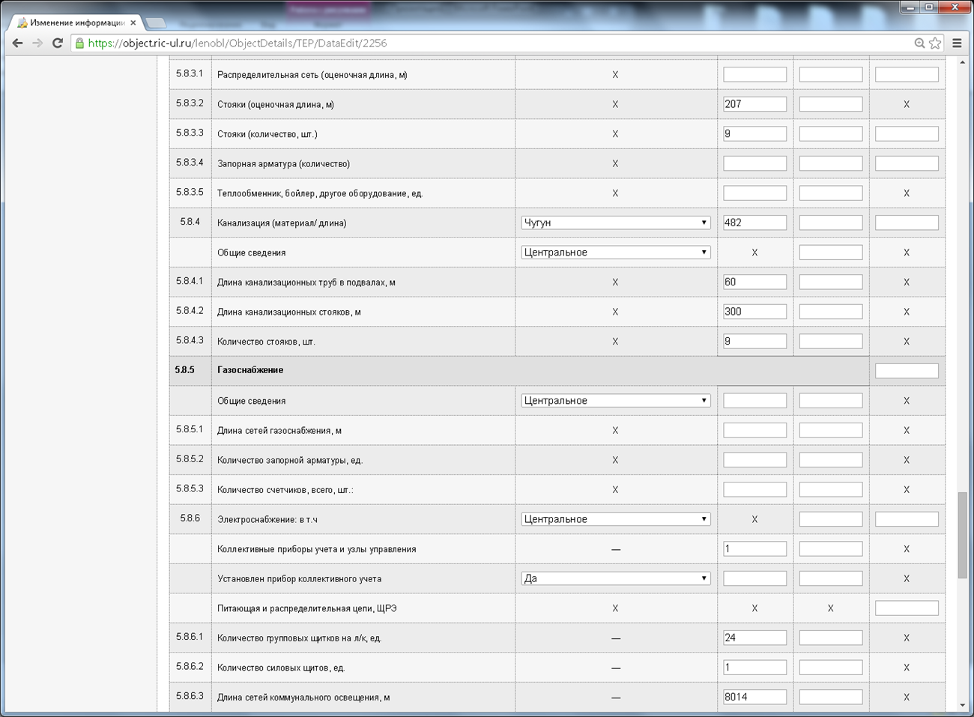
Рисунок №22 Заполнение данных по технико-экономическим показателям объекта
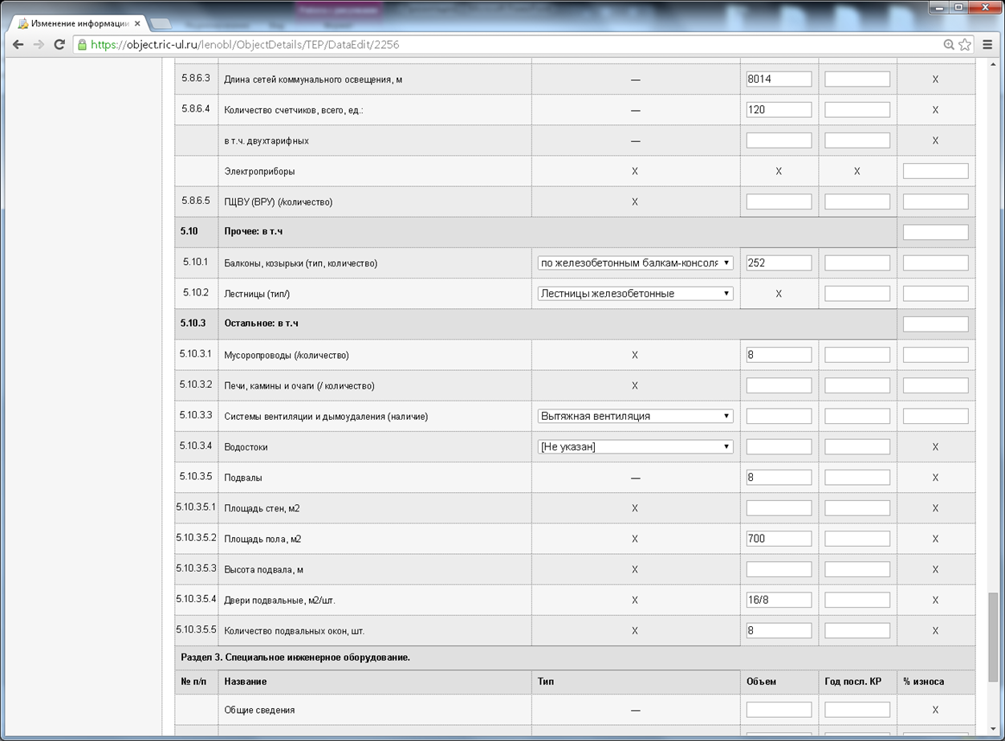Рисунок №23 Заполнение данных по технико-экономическим показателям объекта
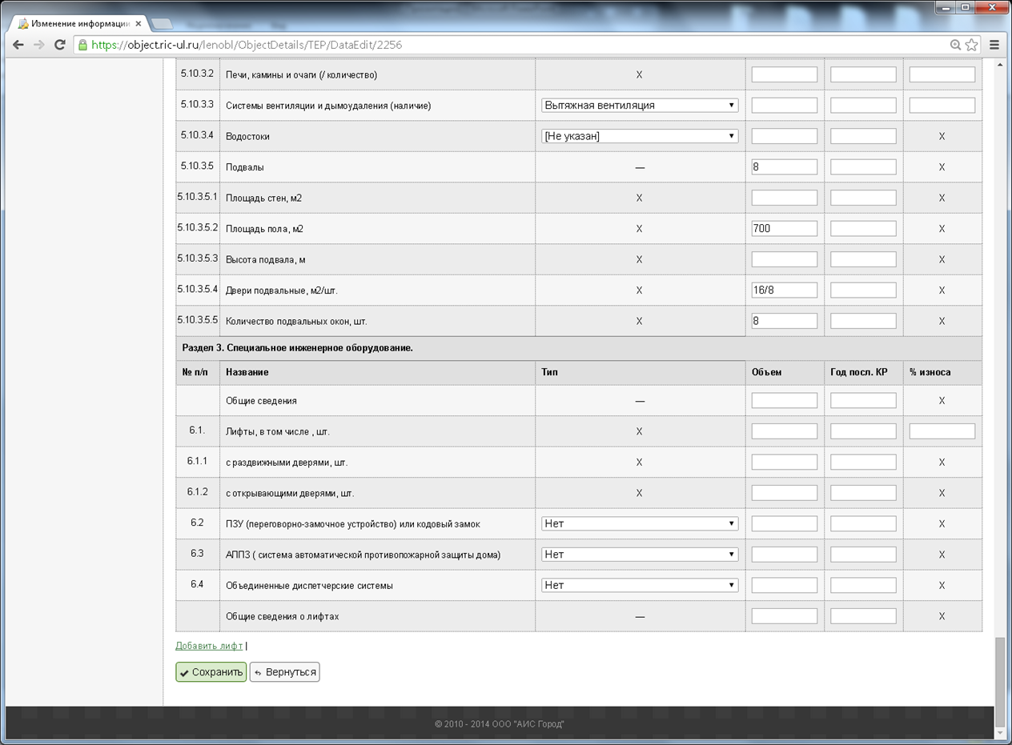
1.3.3 Формирование отчетных форм согласно Приказа комитета жилищного надзора и контроля Ленинградской области №3
После успешного заполнения всех необходимых полей в форме для отчета по технико-экономическим показателям, для формирования станут доступны отчеты (форма 1, форма 2, форма 3) :
Рисунок №24 Формирование отчетных форм. Согласно приложения 1,2,3.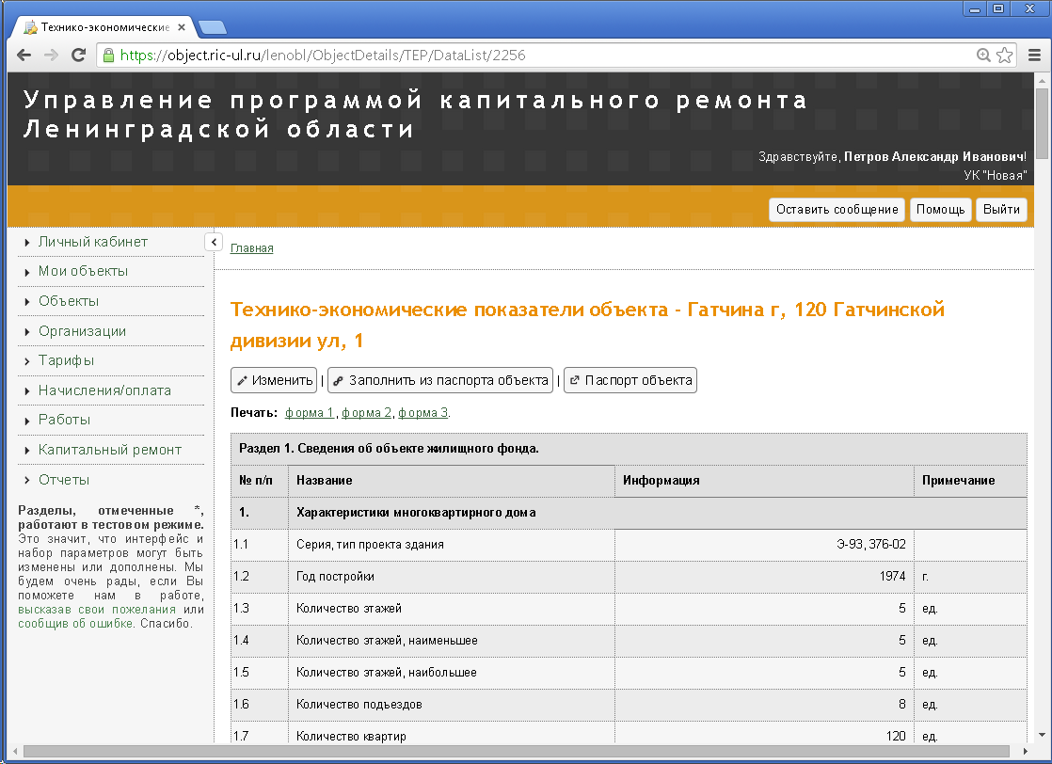
Рисунок №25 Форма №1 «Акт оценки состояния объекта по результатам сезонного осмотра»
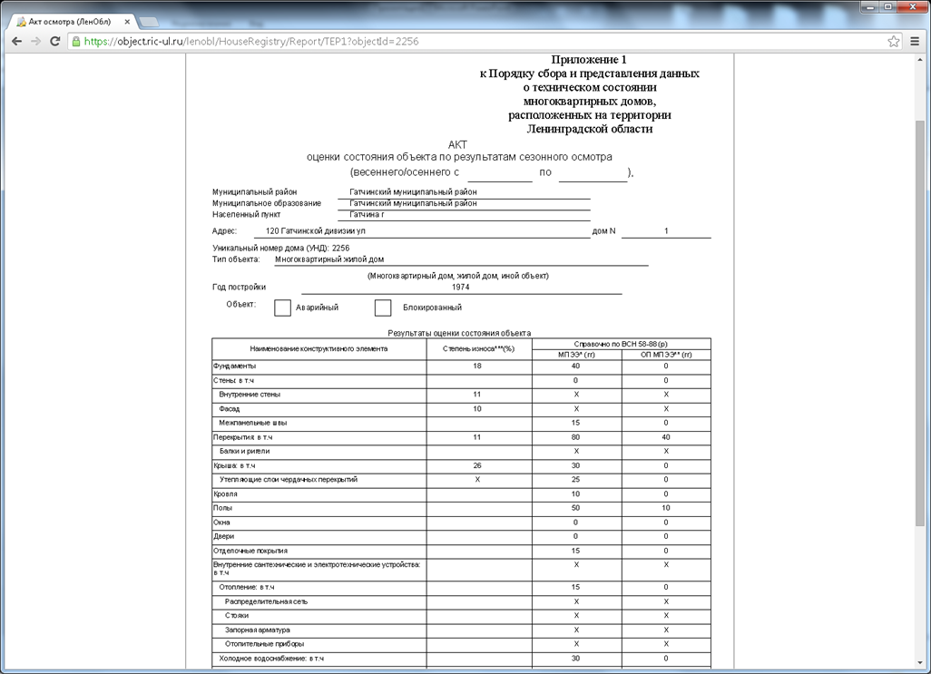
Рисунок №26 Форма №1 «Акт оценки состояния объекта по результатам сезонного осмотра»
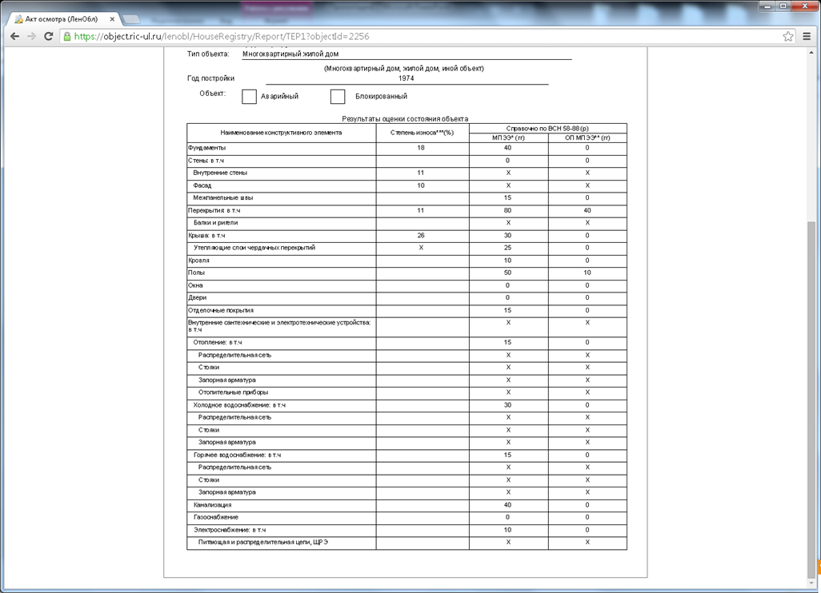
Рисунок №27 Форма №2 «Технико-экономические показатели объекта жилищного фонда»
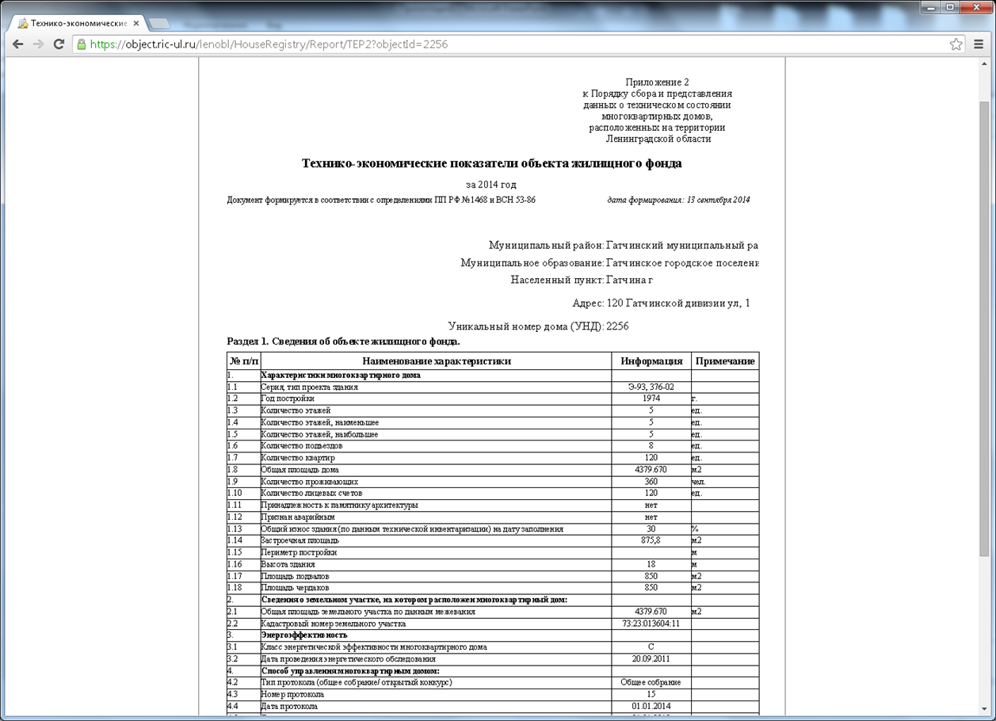
Рисунок №28 Форма №3 «Приложение к Порядку сбора и предоставления данных о техническом состоянии многоквартирных домов, расположенных на территории ленинградской области»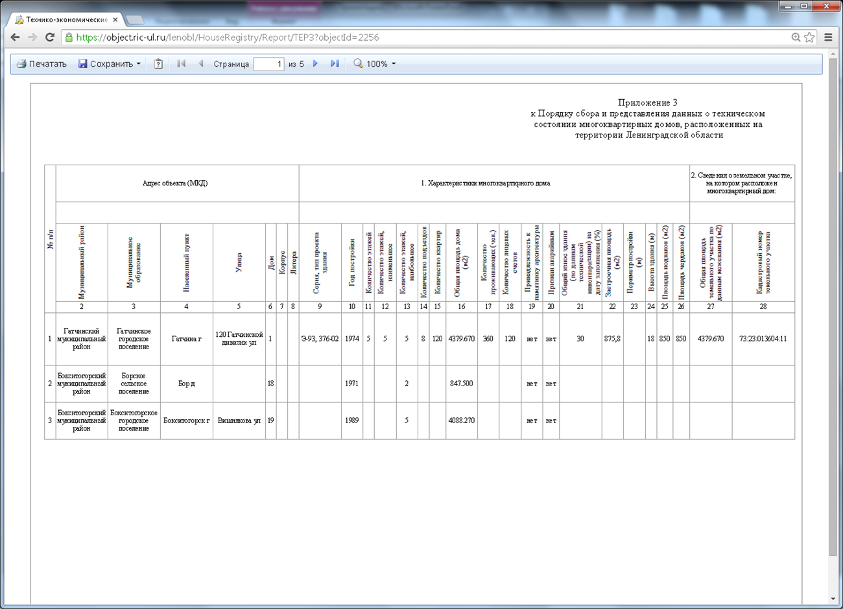

- Контактная информация

По вопросам обращаться по координатам, указанным на странице помощи.

